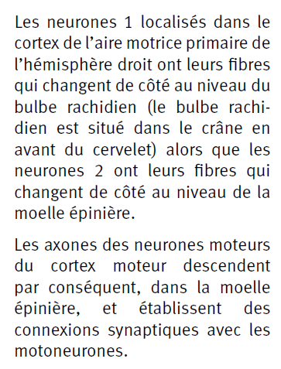
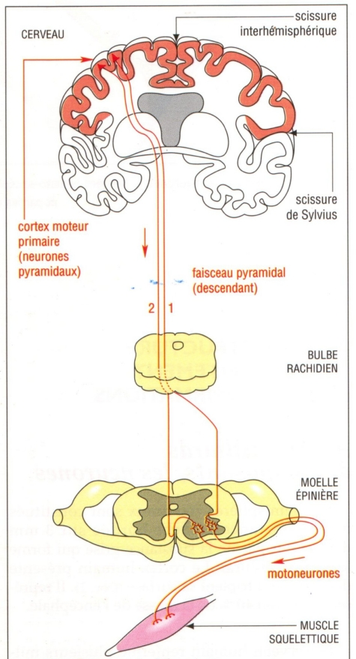
SCHEMA PRESENTANT LA COMMUNICATION ENTRE LE CORTEX MOTEUR CEREBRAL ET LES EFFECTEURS MUSCULAIRES

